dal 17 al 23 Settembre 2023
XXIV Settimana del Tempo Ordinario
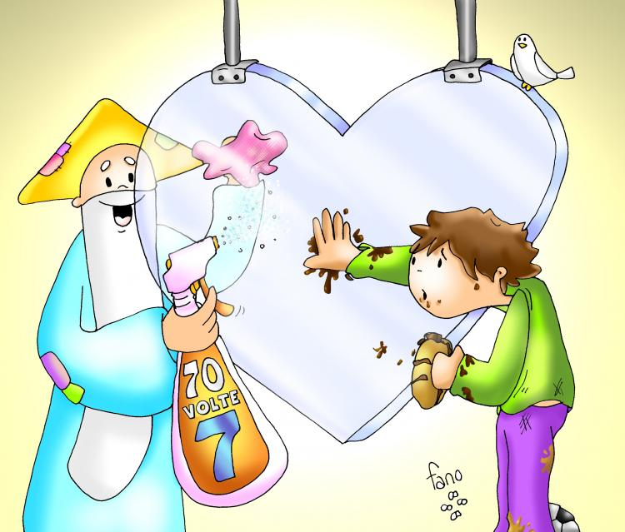

…devi anche tu aver pietà del tuo compagno,
così come io ho avuto pietà di te

A cura di Don Claudio Valente
Domenica, 17 Settembre 2023
Liturgia della Parola Sir 27,30-28,9; Sal 102; Rm 14,7-9; Mt 18,21-35
la parola del signore …è ascoltata
In quel tempo, Pietro si avvicinò a Gesù e gli disse: «Signore, se il mio fratello commette colpe contro di me, quante volte dovrò perdonargli? Fino a sette volte?». E Gesù gli rispose: «Non ti dico fino a sette volte, ma fino a settanta volte sette. Per questo, il regno dei cieli è simile a un re che volle regolare i conti con i suoi servi. Aveva cominciato a regolare i conti, quando gli fu presentato un tale che gli doveva diecimila talenti. Poiché costui non era in grado di restituire, il padrone ordinò che fosse venduto lui con la moglie, i figli e quanto possedeva, e così saldasse il debito. Allora il servo, prostrato a terra, lo supplicava dicendo: “Abbi pazienza con me e ti restituirò ogni cosa”. Il padrone ebbe compassione di quel servo, lo lasciò andare e gli condonò il debito. Appena uscito, quel servo trovò uno dei suoi compagni, che gli doveva cento denari. Lo prese per il collo e lo soffocava, dicendo: “Restituisci quello che devi!”. Il suo compagno, prostrato a terra, lo pregava dicendo: “Abbi pazienza con me e ti restituirò”. Ma egli non volle, andò e lo fece gettare in prigione, fino a che non avesse pagato il debito. Visto quello che accadeva, i suoi compagni furono molto dispiaciuti e andarono a riferire al loro padrone tutto l’accaduto. Allora il padrone fece chiamare quell’uomo e gli disse: “Servo malvagio, io ti ho condonato tutto quel debito perché tu mi hai pregato. Non dovevi anche tu aver pietà del tuo compagno, così come io ho avuto pietà di te?”. Sdegnato, il padrone lo diede in mano agli aguzzini, finché non avesse restituito tutto il dovuto. Così anche il Padre mio celeste farà con voi se non perdonerete di cuore, ciascuno al proprio fratello».

…è meditata

Alla domanda di Pietro «Signore, quante volte dovrò perdonare a mio fratello se pecca contro di me?», Gesù risponde che il perdono cristiano è senza limiti («Settanta volte sette»), perché è unicamente il perdono senza limiti che assomiglia al perdono di Dio. È dal perdono di Dio che discende il nostro perdono verso il prossimo. Il perdono di Dio è il motivo e la misura del perdono fraterno. Dobbiamo perdonare senza misura, perché Dio ci ha già fatti oggetto di un perdono senza misura. È dalla gratuità del dono di Dio che nasce il perdono. Il perdono fraterno è conseguenza del perdono di Dio, ne è la risposta. Per capire il perdono devi dunque guardare in alto. Ma devi anche guardare nella profondità dell'uomo: non c'è amicizia senza perdono, né famiglia, né fraternità, né pace. Il perdono è necessario per vivere e relazionarsi, a tutti i livelli. Il testo della parabola sottolinea fortemente la sproporzione tra i due debiti. Il primo servo si trova a dover trattare su una cifra pari a diecimila talenti. L'ammontare del debito è volutamente esagerato: il valore di un talento variava tra ventisei e trentasei chilogrammi d'oro, cioè la paga di un operaio per seimila giornate di lavoro, pari a diciassette anni di retribuzione. Quindi diecimila talenti equivalgono a centosessantaquattromilatrecentottantaquattro anni di lavoro! Questa è la somma che il re condona al suo servo, andando ben oltre la richiesta di dilazione del pagamento del debito che gli era stata fatta. Il contrasto che Matteo sottolinea è in riferimento alla somma che il secondo servo deve al primo: cento denari, più o meno tre mesi di lavoro. Niente a confronto del condono precedente, eppure il primo servo non vuole sentir ragioni e fa rinchiudere in prigione il suo collega.
Il contrasto tra i due quadri della parabola intende far vedere quanto sia degno di condanna il servo che non perdona dal momento che egli fu per primo perdonato. Il servo è condannato perché tiene il perdono per sé, e non permette che il perdono ricevuto diventi gioia e perdono anche per gli altri. L'errore del servo è quello di separare il rapporto con Dio dal rapporto col prossimo. E invece è un rapporto unico: come fra Dio e l'uomo c'è un rapporto di gratuità, di amore discendente e accogliente, così deve essere fra l'uomo e i suoi fratelli.
La parabola del servo e del padrone – che stiamo leggendo – offre un messaggio praticabile? Certo la parabola non intende indicare una norma generale. Rivela anzitutto come Dio si pone davanti all'uomo. E sorprende che non si dica come ci si debba, a propria volta, porre davanti a Dio, ma si dica soltanto come porsi davanti al fratello. Probabilmente la parabola vuole sottolineare che l'amore di Dio è nella linea della gratuità, non della stretta reciprocità. Dio non si lascia rinchiudere nella stretta reciprocità. E, dunque, chi crede in Dio e parla di Dio, deve allargare lo spazio del perdono, non della ferrea giustizia.
---------------------------------------------
Egli perdona tutte le tue colpe,
guarisce tutte le tue infermità,
salva dalla fossa la tua vita,
ti circonda di bontà e misericordia.
Non ci tratta secondo i nostri peccati
e non ci ripaga secondo le nostre colpe.
Perché quanto il cielo è alto sulla terra,
così la sua misericordia è potente su quelli che lo temono;
quanto dista l’oriente dall’occidente,
così egli allontana da noi le nostre colpe.
SALMO 102

…è pregata
O Dio di giustizia e di amore, che perdoni a noi se perdoniamo ai nostri fratelli, crea in noi un cuore nuovo a immagine del tuo Figlio, un cuore sempre più grande di ogni offesa, per ricordare al mondo come tu ci ami.

…mi impegna
Ogni volta che continuare a volere il bene dell’altro, nonostante il torto e il male che mi ha fatto, mi sembra impossibile e mi costa troppo ristabilire il rapporto con lui, penserò alla misericordia del Padre verso di me, gli chiederò di regalarmene un po’ e gli affiderò il fratello.

Lunedì, 18 Settembre 2023
Liturgia della Parola 1Tm 2,1-8; Sal 27; Lc 7,1-10
la parola del signore …è ascoltata
In quel tempo, Gesù, quando ebbe terminato di rivolgere tutte le sue parole al popolo che stava in ascolto, entrò in Cafàrnao. Il servo di un centurione era ammalato e stava per morire. Il centurione l'aveva molto caro. Perciò, avendo udito parlare di Gesù, gli mandò alcuni anziani dei Giudei a pregarlo di venire e di salvare il suo servo. Costoro, giunti da Gesù, lo supplicavano con insistenza: «Egli merita che tu gli conceda quello che chiede - dicevano –, perché ama il nostro popolo ed è stato lui a costruirci la sinagoga».
Gesù si incamminò con loro. Non era ormai molto distante dalla casa, quando il centurione mandò alcuni amici a dirgli: «Signore, non disturbarti! Io non sono degno che tu entri sotto il mio tetto; per questo io stesso non mi sono ritenuto degno di venire da te; ma di' una parola e il mio servo sarà guarito. Anch'io infatti sono nella condizione di subalterno e ho dei soldati sotto di me e dico a uno: "Va'!", ed egli va; e a un altro: "Vieni!", ed egli viene; e al mio servo: "Fa' questo!", ed egli lo fa». All'udire questo, Gesù lo ammirò e, volgendosi alla folla che lo seguiva, disse: «Io vi dico che neanche in Israele ho trovato una fede così grande!». E gli inviati, quando tornarono a casa, trovarono il servo guarito.

…è meditata

Terminato il discorso delle beatitudini, Gesù entra a Cafarnao, come per far entrare la parola evangelica nella città degli uomini. A Cafarnao c'è un centurione romano. È un pagano che, pur essendo il rappresentante dell'oppressore, ha però un'attenzione particolare verso gli ebrei. Ha aiutato, ad esempio, a costruire la sinagoga. La preoccupazione per un suo servo, caduto in una grave malattia, lo spinge a rivolgersi a Gesù; prima manda dei notabili, poi si muove lui stesso. Due sentimenti emergono in questo centurione romano: l'amore che nutre per il suo servo (lo tratta come un figlio) e la fiducia che pone nel giovane profeta di Nazareth. Si tratta di una fiducia così forte da fargli pronunciare quelle parole che tutti i cristiani ancora oggi pronunciano durante la liturgia eucaristica: "O Signore, non sono degno che tu entri sotto il mio tetto, ma comanda con una parola e il mio servo sarà guarito". Questo centurione, pagano, diviene immagine del vero credente, di colui cioè che crede sia sufficiente anche solo una parola evangelica per salvare.
----------------------------------------------
Raramente nel Vangelo si incontrano personaggi davanti ai quali Gesù rimane particolarmente colpito, forse perché è più facile approcciarsi con paura, dubbio, insicurezza o religiosità tradizionale al mistero della sua buona notizia che invece con un atteggiamento di amore fiducioso. Nel vangelo di oggi Gesù incrocia la fede di un centurione romano che pare avere una fiducia tale nei suoi confronti che gli fa dire espressamente: “Signore fai ciò che pensi essere il meglio, e fallo senza nemmeno che ce ne accorgiamo”.

…è pregata

Ascolta la voce della mia supplica,
quando a te grido aiuto,
quando alzo le mie mani
verso il tuo santo tempio.
Il Signore è mia forza e mio scudo,
in lui ha confidato il mio cuore.
Mi ha dato aiuto: esulta il mio cuore,
con il mio canto voglio rendergli grazie.

…mi impegna
Il centurione romano è un 'piccolo del Regno': il suo sguardo sul servo e su Gesù è illuminato dall'amore e dall'umiltà. Anche i giudei che fanno da mediatori tra lui e Gesù ne parlano come di un uomo buono: "Egli merita che tu gli faccia questa grazia, perché ama il nostro popolo, ed è stato lui a costruire la sinagoga." Egli è degno perché ama a fatti! A questo elogio fa riscontro l'umiltà e la fede del centurione che mentre prega il Signore Gesù attraverso gli amici giudei per il suo servo, intona una delle più belle professioni di fede nella efficacia della Sua Parola: "Io non sono degno... ma comanda con una parola e il mio servo sarà guarito."

Martedì, 19 Settembre 2023
Liturgia della Parola 1Tm 3,1-13; Sal 100; Lc 7,11-17
la parola del signore …è ascoltata
In quel tempo, Gesù si recò in una città chiamata Nain, e con lui camminavano i suoi discepoli e una grande folla. Quando fu vicino alla porta della città, ecco, veniva portato alla tomba un morto, unico figlio di una madre rimasta vedova; e molta gente della città era con lei.
Vedendola, il Signore fu preso da grande compassione per lei e le disse: «Non piangere!». Si avvicinò e toccò la bara, mentre i portatori si fermarono. Poi disse: «Ragazzo, dico a te, àlzati!». Il morto si mise seduto e cominciò a parlare. Ed egli lo restituì a sua madre. Tutti furono presi da timore e glorificavano Dio, dicendo: «Un grande profeta è sorto tra noi», e: «Dio ha visitato il suo popolo». Questa fama di lui si diffuse per tutta quanta la Giudea e in tutta la regione circostante.

…è meditata

Il quadro presentato dall'evangelista Luca, è di grande essenzialità. Nessun fronzolo narrativo. Solo ciò che conta per lasciarsi afferrare da un evento di morte che si trasforma nel trionfo della vita. Il protagonista è Gesù. Anzi "il Signore". Ed è importante notare che qui, per la prima volta, l'evangelista chiama Gesù "Signore". In questo termine c'è tutto il senso di una messianicità che è il rivelarsi della signoria di Dio-Amore su tutte le cose. Sì, Gesù è il Signore, "per il quale tutto è stato fatto"; è il Signore della vita e della morte perché anche ad essa comanda intimandole di retrocedere di fronte a quella sua energia divina che -unica! – riesce a vincere il potere distruttore. Ma non è tutto! Anzi, l'elemento più toccante è in quel dire: "Il Signore ne ebbe compassione e le disse: Non piangere". "E accostatosi toccò la bara". Senza neppure esserne richiesto, il Signore Gesù si lascia muovere da un sentimento umanissimo di compassione. E' il Figlio di Dio l'Altissimo che si fa così vicino al dolore umano da volere restituire il figlio a una madre affranta per aver perduto l'unico suo umano bene. Era infatti vedova e non aveva che quel figlio! L'atmosfera che si crea attorno a questo evento è espressa da quel "glorificavano Dio dicendo: un grande profeta è sorto tra noi e Dio ha visitato il suo popolo". E' la stessa espressione che leggiamo nel libro dei Re, quando Elia risuscita il figlio di una vedova. Sì, Gesù è come Elia, un grande profeta. Ma la sua Persona è anche il Signore. C'inoltra nel Mistero di Dio-Amore, infinita tenerezza per l'uomo.
----------------------------------------------
Quante volte nella vita affrontiamo sofferenze che negano la compassione di Dio? Quante volte facciamo esperienza del nostro limite insostenibile? Esiste il dolore e anche il discepolo ne fa esperienza. Non possiamo liquidarlo con risposte approssimative e consolanti, con sintesi affrettate e inviti a sperare in Dio nonostante tutto. La chiave del racconto è tutta nell'annotazione di Luca che riferisce l'atteggiamento di Gesù verso la madre: compassione. Dio non ci preserva dal dolore ma lo condivide, patisce con noi, assume su di sé il dolore e lo trasfigura. Ci basta? O, più onestamente, vorremmo un Dio che ci preservi dal dolore? In questa domanda sta il cuore della nostra fede: preferiamo un Dio che condivide o uno che ci garantisca l'immunità?

…è pregata
O Signore risorto, fa' che ti apra quando bussi alla mia porta.
Donami gioia vera per testimoniare al mondo che sei morto e risorto per sconfiggere il male. Fa' che ti veda e ti serva nel fratello sofferente, malato, abbandonato, perseguitato... Aiutami a riconoscerti in ogni avvenimento della vita e donami un cuore sensibile alle necessità del mondo. O Signore risorto, riempi il mio cuore di piccole opere di carità, quelle che si concretizzano in un sorriso, in un atto di pazienza e di accettazione, in un dono di benevolenza e di compassione, in un atteggiamento di perdono cordiale, in un aiuto materiale secondo le mie possibilità.
MADRE TERESA

…mi impegna
DOV’è O MORTE LA TUA VITTORIA?
Un grido di vittoria che può rimuovere il velo di tristezza che fa delle nostre Naim (famiglie, comunità, città, nazioni...) il regno incontestato della morte. Ma oggi, come allora, c'è bisogno di chi osi guardare negli occhi questo subdolo tarlo, per smascherarne le trame. C'è bisogno di chi non stia a osservare da lontano, trincerandosi dietro facili e gratuiti giudizi, ma, senza timore di sporcarsi le mani, abbia il coraggio di rendersi prossimo di chi sta andando alla deriva. E allora nessuna città della gioia resterà più spopolata.


Mercoledì, 20 Settembre 2023
SANTI ANDREA KIM TAE-GÔN, PRESBITERO, PAOLO CHÔNG HA-SANG, E COMPAGNI, MARTIRI –

L'azione dello Spirito, che soffia dove vuole, con l'apostolato di un generoso manipolo di laici è alla radice della santa Chiesa di Dio in terra coreana. Il primo germe della fede cattolica, portato da un laico coreano nel 1784 al suo ritorno in Patria da Pechino, fu fecondato sulla metà del secolo XIX dal martirio che vide associati 103 membri della giovane comunità. Fra essi si segnalano Andrea Kim Taegon, il primo presbitero coreano e l'apostolo laico Paolo Chong Hasang. Le persecuzioni che infuriarono in ondate successive dal 1839 al 1867, anziché soffocare la fede dei neofiti, suscitarono una primavera dello Spirito a immagine della Chiesa nascente. L'impronta apostolica di questa comunità dell'Estremo Oriente fu resa, con linguaggio semplice ed efficace, ispirato alla parabola del buon seminatore, dal presbitero Andrea alla vigilia del martirio. Nel suo viaggio pastorale in quella terra lontana il Papa Giovanni Paolo II, il 6 maggio 1984, iscrisse i martiri coreani nel calendario dei santi. La loro memoria si celebra nella data odierna, perché un gruppo di essi subì il martirio in questo mese, alcuni il 20 e il 21 settembre.
Liturgia della Parola 1Tm 3,14-16; Sal 110; Lc 7,31-35
la parola del signore …è ascoltata
In quel tempo, il Signore disse: «A chi posso paragonare la gente di questa generazione? A chi è simile? È simile a bambini che, seduti in piazza, gridano gli uni agli altri così: “Vi abbiamo suonato il flauto e non avete ballato, abbiamo cantato un lamento e non avete pianto!”. È venuto infatti Giovanni il Battista, che non mangia pane e non beve vino, e voi dite: “È indemoniato”. È venuto il Figlio dell’uomo, che mangia e beve, e voi dite: “Ecco un mangione e un beone, un amico di pubblicani e di peccatori!”. Ma la sapienza è stata riconosciuta giusta da tutti i suoi figli».

…è meditata

E' una scena molto viva quella che Luca tratteggia. Si tratta di bambini sempre scontenti che rifiutano di partecipare a ogni gioco loro proposto. Il Signore se ne serve per stigmatizzare un atteggiamento che era quello degli scribi farisei dottori della legge, sempre pronti a criticare chi, mandato da Dio, invitava tutti (anche loro!) a conversione. Era venuto Giovanni Battista, l'uomo del deserto e della grande penitenza, ed essi lo avevano riprovato. Ora è venuto Gesù di Nazareth che, al contrario, vive tra la gente, mangia e beve come tutti e perfino accetta l'invito a pranzo, tanto da parte di qualche fariseo quanto dei pubblicani e sa di "doversi rendere in tutto simile ai fratelli . Ma quei capi sono più che mai scontenti e, puntando il dito contro di lui, dicono: "Ecco un mangione e un beone, amico dei pubblicani e dei peccatori". Leggendo il testo nell'originale, capiamo un particolare non tradotto in italiano. Quei bambini se ne stavano "seduti". Non gli andava di scomodarsi! Oggi m'interpellerò se mai anch'io ho spesso da criticare quanti m'invitano a conversione. Chiederò invece al Signore di far tesoro di ogni richiamo (da qualsiasi parte mi venga) che possa provocare in me il cambiamento degli atteggiamenti, a partire dalla conversione del cuore
Animo, allora, smettiamola di fare i bambini capricciosi e lamentosi, sempre insoddisfatti di ciò che abbiamo, e diventiamo grandi, accogliendo la Sapienza, che è lo Spirito, che ci permette di riconoscere l'opera di Dio in noi.
----------------------------------------------
Se vogliamo trovare nella realtà un motivo per non essere contenti o un pretesto per risparmiarci, anche oggi avremo la strada spianata. Di circostanze sfavorevoli sono pieni i giorni. Se, però, crediamo che il Signore e il suo regno siano vicini, prossimi a venire, dobbiamo riconoscere che anche oggi potremo avere infinite occasioni per smettere di fare i capricci e imparare a riconoscere il tempo in cui è necessario danzare e quello in cui occorre suonare un lamento. Per essere finalmente un po’ in pace con il cielo e con la terra. Magari pure con noi stessi.

…è pregata

Preghiera del buonumore di san Tommaso Moro
Dammi o Signore, una buona digestione ed anche qualcosa da digerire. Dammi la salute del corpo, col buonumore necessario per mantenerla. Dammi o Signore, un'anima santa, che faccia tesoro di quello che è buono e puro, affinché non si spaventi del peccato, ma trovi alla Tua presenza la via per rimettere di nuovo le cose a posto. Dammi un'anima che non conosca la noia, i brontolamenti, i sospiri e i lamenti, e non permettere che io mi crucci eccessivamente per quella cosa troppo invadente che si chiama "io". Dammi, o Signore, il senso dell'umorismo, concedimi la grazia di comprendere uno scherzo, affinché conosca nella vita un po' di gioia e possa farne parte anche ad altri.

…mi impegna
La gente del tempo di Gesù rifiuta il gioco di Dio e contrasta il suo disegno. Dio li chiama alla conversione e alla serietà per mezzo di Giovanni il Battista e non accettano perché lo ritengono pazzo. Li chiama alla gioia e alla festa per mezzo di Gesù e non accettano perché vogliono un Dio severo. Sono persone adulte che si comportano come bambini capricciosi. In realtà chi non accetta il messaggio di conversione proposto da Giovanni il Battista, riconoscendosi peccatore, non può accogliere l'invito alla gioia proposto da Gesù.
Gli umori capricciosi dei giudei di allora si rivelano nel giudizio che essi danno di Giovanni e di Gesù. Il Battista è troppo severo, e lo definiscono pazzo. Gesù è poco santo, molto mondano; coltiva amicizie con gente poco raccomandabile, con scomunicati e peccatori. Luca si è compiaciuto di ricordarci che Gesù è amico dei pubblicani e delle prostitute, rivelandoci così, che le compagnie preferite da Gesù non erano proprio le più onorate e le più raccomandabili. Una domanda pertinente: la scelta delle nostre amicizie assomiglia a quella di Gesù?
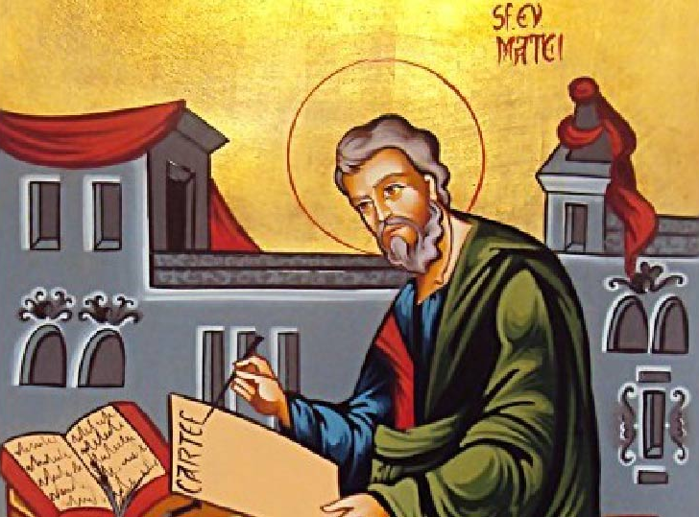
Giovedì 21 settembre 2023
San Matteo, apostolo ed evangelista - Matteo fa l'esattore delle tasse in Cafarnao di Galilea. Gesù lo vede, lo chiama. Lui si alza di colpo, lascia tutto e lo segue. Gli evangelisti Luca e Marco lo chiamano anche Levi, che potrebbe essere il suo secondo nome. Pochissimo sappiamo della sua vita. Il suo Vangelo diversamente dagli altri tre, non è scritto in greco, ma in lingua “ebraica”. Matteo ha voluto innanzitutto parlare a cristiani di origine ebraica. E ad essi è fondamentale presentare gli insegnamenti di Gesù come conferma e compimento della Legge mosaica. Vediamo infatti che di continuo egli lega fatti, gesti, detti relativi a Gesù con richiami all’Antico Testamento, per far ben capire da dove egli viene e che cosa è venuto a realizzare. Partendo di qui, l’evangelista Matteo delinea poi gli eventi del grandioso futuro della comunità di Gesù, della Chiesa, del Regno che compirà le profezie, quando i popoli "vedranno il Figlio dell’Uomo venire sopra le nubi del cielo in grande potenza e gloria". Scritto in una lingua per pochi, il testo di Matteo diventa libro di tutti dopo la traduzione in greco. La Chiesa ne fa strumento di predicazione in ogni luogo, lo usa nella liturgia. Ma di lui, Matteo, sappiamo pochissimo. Matteo risulta presente con gli altri Apostoli all’elezione di Mattia, che prende il posto di Giuda Iscariota. Ed è in piedi con gli altri undici, quando Pietro, nel giorno della Pentecoste, parla alla folla, annunciando che Gesù è "Signore e Cristo". Poi, ha certamente predicato in Palestina, tra i suoi, ma ci sono ignote le vicende successive. La Chiesa lo onora come martire.
Liturgia della Parola Ef 4,1-7.11-13; Sal 18; Mt 9,9-13
La Parola del Signore …è ascoltata
In quel tempo, mentre andava via, Gesù vide un uomo, chiamato Matteo, seduto al banco delle imposte, e gli disse: «Seguimi». Ed egli si alzò e lo seguì. Mentre sedeva a tavola nella casa, sopraggiunsero molti pubblicani e peccatori e se ne stavano a tavola con Gesù e con i suoi discepoli. Vedendo ciò, i farisei dicevano ai suoi discepoli: «Come mai il vostro maestro mangia insieme ai pubblicani e ai peccatori?». Udito questo, disse: «Non sono i sani che hanno bisogno del medico, ma i malati. Andate a imparare che cosa vuol dire: “Misericordia io voglio e non sacrifici”. Io non sono venuto infatti a chiamare i giusti, ma i peccatori».

…è meditata

La storia vocazionale di Matteo è raccontata da lui stesso in questo brano del Vangelo di oggi che celebra proprio la sua festa. Matteo è un “misericordiato” per usare una parola cara a papa Francesco, cioè è uno che ha incontrato Cristo al margine di una vita che sembra ormai compromessa. Gesù passa e lo chiama senza mettere nessuna condizione preventiva. E colpisce anche la velocità di come risponde a questo appello, quasi a suggerirci che quando si incontra qualcosa di vero non bisogna mai tergiversare davanti ad esso. Matteo fa esperienza di una di quelle caratteristiche che fanno innervosire sempre il fariseo che ci abita, la gratuità. L’amore di Gesù è gratuito, non lo si ottiene con nessun merito. È quello che Gesù cerca di dire alla fine del racconto: «Non sono i sani che hanno bisogno del medico, ma i malati. Andate dunque e imparate che cosa significhi: Misericordia io voglio e non sacrificio. Infatti non sono venuto a chiamare i giusti, ma i peccatori». Dio non si aspetta da noi chissà quali imprese o sacrifici. Vorrebbe da noi una cosa molto semplice, la misericordia, cioè un cuore che funziona. Matteo lo ha realizzato diventando evangelista. La sua scrittura è stato il modo attraverso cui ha fatto arrivare nei secoli successivi il cuore del Maestro, lo stesso che gli aveva salvato la vita. Non c’è un unico modo di usare un cuore che funziona, sarebbe bello se ognuno di noi potesse scoprire il suo.
--------------------------------------------
Collaborazionista e ladro, non temeva lo sprezzo dei suoi amici. No, non meritava alcuna compassione. E, invece, ne riceve. E l'inatteso, e l'inaudito, come sempre, scatena la gioia, produce il brivido: Matteo si scioglie, lascia tutto, fa festa; come Abramo rischia tutto, ma sa di scommettere sul giusto. Amico che ascolti: quando finalmente ti lascerai raggiungere e amare dal Signore? Quando la smetterai di concepire la fede come una specie di tributo da offrire ad un'ipotetica e sconosciuta divinità? No, amici, qui è di luce che si parla, di tenerezza e di serenità, di pace e di conversione. Questo Dio che ti viene a stanare per offrirti amore, questo Dio che soffre come un amante ferito quando non viene ricambiato, è lì che mi aspetta. Per quanto tempo fuggiremo l'unica cosa che davvero ci può rendere felici? San Matteo ci insegni cosa significa ottenere una misericordia bruciante, che ti fa alzare e lasciare tutto ciò che credevi essenziale alla tua vita!

…è pregata
O Dio, che nel disegno della tua misericordia, hai scelto Matteo il pubblicano
e lo hai costituito apostolo del Vangelo, concedi anche a noi, per il suo esempio e la sua intercessione, di corrispondere alla vocazione cristiana e di seguirti fedelmente in tutti i giorni della nostra vita.

…mi impegna
Matteo era un uomo "seduto". In questa posizione lo intercetta Gesù, nella città di Cafarnao, al banco delle imposte. La fame di denaro lo aveva fatto installare lì a riscuotere le tasse. Per questo suo mestiere malfamato tutti lo ritenevano un impuro e lo scansavano. Gesù, al contrario "lo vede". Per Lui quest'uomo non è un corrotto da evitare ma un malato da guarire, un morto da risuscitare. Matteo il pubblicano "Si alzò". Alzarsi è il verbo tipico del risorgere. Da uomo seduto, vittima di un'inquieta avidità, morto alle cose che contano, Matteo diventa un un uomo nuovo, una casa accogliente per Gesù e via via, nel tempo, un discepolo, un apostolo e infine, un martire per la fede.
Proviamo a pensare se, come e quando anche noi siamo seduti, presi dalla fame di avere, desiderosi di prendere, tormentati o forse solo distratti dalla passione di possedere. Possedere non solo denaro, ma anche fama, successo, carriera, stima, affetto, attenzioni... Totalmente centrati su noi stessi, finiamo per tagliare i ponti con gli altri e con Dio perché nel nostro cuore non c'è posto per nessuno. L'avere ha preso il sopravvento sull'essere sicché non ci identifichiamo più in quello che siamo...figli, fratelli, amici,...ma in ciò che abbiamo e che vogliamo, di più, sempre di più. Se questa è la nostra posizione, magari saltuariamente, allora è tempo di "alzarsi", di risorgere per seguire Gesù, per imparare ad accogliere e ad amare, piuttosto che a pretendere di essere accolti ed amati

Venerdì, 22 Settembre 2023
Liturgia della Parola 1Tm 6,2-12; Sal 48; Lc 8,1-3
la parola del signore …è ascoltata
In quel tempo, Gesù se ne andava per città e villaggi, predicando e annunciando la buona notizia del regno di Dio. C'erano con lui i Dodici e alcune donne che erano state guarite da spiriti cattivi e da infermità: Maria, chiamata Maddalena, dalla quale erano usciti sette demòni; Giovanna, moglie di Cuza, amministratore di Erode; Susanna e molte altre, che li servivano con i loro beni.

…è meditata

Se l’importanza di qualcosa in un racconto, la si deve misurare dalla quantità di spazio che le si dà all’interno della narrazione, allora hanno ragione quelli che dicono che il Vangelo non parla troppo delle donne, o che in netta percentuale minore rispetto agli uomini. Ma se l’importanza è data dal posto strategico che una cosa ha all’interno di un racconto, dovremmo dire che agli incroci più decisivi non solo del Vangelo, ma di tutta la storia della salvezza, c’è sempre una donna decisiva. C’è sempre un palco e un dietro le quinte, ma ciò che fa funzionare uno spettacolo è sempre il dietro le quinte. Il cristianesimo è fatto di un dietro le quinte straordinario che è abitato soprattutto da donne insostituibili. Non è una buona scusa per relegare in seconda fila il ruolo della donna, è invece un ottimo motivo per comprendere che a Dio non piace il palco ma il dietro le quinte. In paradiso ci accorgeremo che il posto più vicino alla Santissima Trinità è occupato da una donna: Maria, il dietro le quinte che ha permesso tutta la nostra salvezza. Perché Dio: “ha rovesciato i potenti dai troni, ha innalzato gli umili”. Ma Gesù ci ha abituati per tutta la sua vita a colpi di scena, a autentici “scandali” che hanno costretto i suoi contemporanei e anche i suoi discepoli a fermarsi e guardare con più attenzione le cose. Il rapporto che Egli intesse con le donne non è solo strumentale. La donna, nella mentalità del Vangelo, rappresenta uno dei margini dove il Figlio di Dio decide di andare. Gesù non lo fa per lotta politica o ideologica ma perché convinto che nei “margini” della storia o della società si incontra autenticamente Dio. Escludere le donne è privarsi in un certo senso di un modo attraverso cui Dio si fa presente.
----------------------------------------------
La caratteristica comune di queste donne che seguono Gesù è l'esperienza della cura che Gesù si è preso di loro. Hanno fatto l'esperienza del dono e del perdono: si sono sentite amate e per questo amano. L'amore si manifesta nel servire l'altro liberandolo dalle sue necessità. Questo amore si manifesta più con i fatti che con le parole. Lo spirito di servizio di queste donne le porterà fino ai piedi della croce e davanti al sepolcro, le farà entrare in esso e diventeranno le prime testimoni del Risorto. Gli apostoli e queste donne sono il piccolo gregge al quale il Padre si è compiaciuto di donare il suo regno, cioè Gesù Cristo Signore.

…è pregata
Credo in Dio Padre che creò la donna e l'uomo a sua immagine e somiglianza e consegnò ai due la cura del mondo: e vide che questo era molto buono; che chiese il consenso ad una donna per realizzare la sua opera di salvezza. Credo in Gesù nato da una donna; che ascoltava e valorizzava le donne e le proteggeva contro le accuse degli uomini. Che aveva donne discepole che lo seguivano e servivano. Che apparve per primo a Maria Maddalena ed altre donne e le invia per prime ad annunciare la buona novella della sua Resurrezione proprio ai suoi discepoli. Credo nello Spirito Santo, soffio e principio di vita che è disceso sopra uomini e donne nel giorno della Pentecoste e che spinge la comunità della Chiesa verso l'uguaglianza.

…mi impegna
Che cos'è la santità, per una persona, se non l'aderire a Dio al massimo delle sue possibilità? E che cosa significa aderire a Dio al massimo, se non svolgere nel mondo esattamente quella funzione, umile o elevata che sia, a cui per circostanze storiche o per vocazione si è chiamati?
P. Teilhard de Chardin

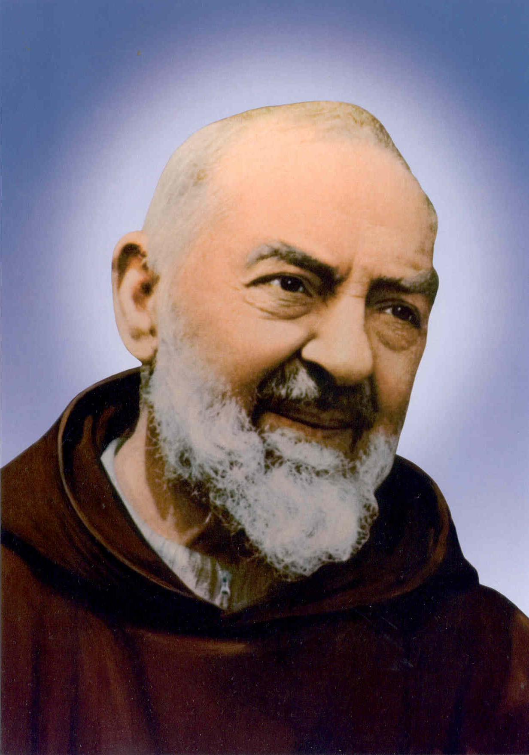
Sabato, 23 Settembre 2023 SAN PIO DA PIETRALCINA
Francesco Forgione nasce a Pietrelcina, in provincia e diocesi di Benevento, il 25 maggio 1887, figlio dei contadini Grazio Forgione e Giuseppa De Nunzio. Il 22 gennaio 1903, a sedici anni, entra nell’Ordine dei Frati Minori Cappuccini, presso il convento di Morcone: il 22 gennaio, ricevendo il saio, prende il nome di fra Pio da Pietrelcina. Diventa sacerdote sette anni dopo, il 10 agosto 1910. Nel 1916, dopo che ha trascorso in famiglia i sei anni precedenti per via della salute precaria, viene trasferito a San Giovanni Rotondo, nel convento di Santa Maria delle Grazie. Qui, per oltre cinquant’anni, riceve numerose persone, accordando loro il perdono di Dio nel sacramento della Confessione. Le autorità ecclesiastiche dispongono numerose ispezioni nei suoi riguardi e gli impongono, tra l’altro, di non celebrare Messa in pubblico per un periodo terminato il 16 luglio 1933. Padre Pio accoglie queste disposizioni in totale obbedienza, sopportando anche i dolori causati dai segni della Passione, comparsi su di lui in modo visibile dal 20 settembre 1918. Muore il 23 settembre 1968, a 81 anni..
Liturgia della Parola 1Cor 15,35-37.42-49; Sal 55; Lc 8,4-15
la parola del signore …è ascoltata
In quel tempo, poiché una grande folla si radunava e accorreva a lui gente da ogni città, Gesù disse con una parabola: «Il seminatore uscì a seminare il suo seme. Mentre seminava, una parte cadde lungo la strada e fu calpestata, e gli uccelli del cielo la mangiarono. Un’altra parte cadde sulla pietra e, appena germogliata, seccò per mancanza di umidità. Un’altra parte cadde in mezzo ai rovi e i rovi, cresciuti insieme con essa, la soffocarono. Un’altra parte cadde sul terreno buono, germogliò e fruttò cento volte tanto». Detto questo, esclamò: «Chi ha orecchi per ascoltare, ascolti!». I suoi discepoli lo interrogavano sul significato della parabola. Ed egli disse: «A voi è dato conoscere i misteri del regno di Dio, ma agli altri solo con parabole, affinché
vedendo non vedano e ascoltando non comprendano. Il significato della parabola è questo: il seme è la parola di Dio. I semi caduti lungo la strada sono coloro che l’hanno ascoltata, ma poi viene il diavolo e porta via la Parola dal loro cuore, perché non avvenga che, credendo, siano salvati. Quelli sulla pietra sono coloro che, quando ascoltano, ricevono la Parola con gioia, ma non hanno radici; credono per un certo tempo, ma nel tempo della prova vengono meno. Quello caduto in mezzo ai rovi sono coloro che, dopo aver ascoltato, strada facendo si lasciano soffocare da preoccupazioni, ricchezze e piaceri della vita e non giungono a maturazione. Quello sul terreno buono sono coloro che, dopo aver ascoltato la Parola con cuore integro e buono, la custodiscono e producono frutto con perseveranza.

…è meditata

Si direbbe che questa è tra le parabole più importanti, visto che è Gesù stesso a darne la spiegazione. Sembra che voglia dire: se non si comprende questa non si capiscono neppure le altre parabole. Ed in effetti essa mostra come ascoltare il Vangelo. Il primo elemento che risalta nella parabola, però, non riguarda l'ascoltatore bensì il seminatore, molto generoso nello spargere il seme (la Parola). Egli lo getta ovunque, anche sulla strada, anche tra le pietre, sperando che possa trovare qualche lembo di terra ove attecchire e crescere. Per Gesù, primo seminatore, non c'è nessun terreno che non sia idoneo a ricevere il Vangelo. E il terreno è la vita di ogni uomo e di ogni donna, a qualunque cultura ed etnia si appartenga. La parabola, tuttavia, non intende classificare gli uomini, per cui gli uni sarebbero terreno cattivo e gli altri terreno buono. In verità, ciascuno di noi rassomiglia a tutti i tipi di terreno, a volte è sassoso, altre volte pieno di spine, altre ancora si lascia sopraffare dagli affanni e altre volte è terreno buono. La parabola è un invito pressante ad aprire il proprio cuore per accogliere la Parola di Dio ed averne una perseverante cura. Il Signore, infatti, continuerà ad uscire di buon mattino per seminare il Vangelo nei nostri cuori. E ci chiederà di accompagnarlo per seminarlo anche altrove finché il seme della sua Parola sia largamente accolto e porti frutto.
-----------------------------------
Il cristiano sa (o dovrebbe sapere) che la Parola è il grande dono di Dio per la sua crescita, per quell'apertura al senso dell'esistenza su prospettive di eternità senza cui la Fede è confusa, inerte e praticamente nulla. Chi pone qualche attenzione alla Parola, ma solo quando gli fa comodo, quando non deve rinunciare alle proprie avidità e accaparramenti anche indebiti di beni solo terreni, non persevera neppure nell'ascoltare la Parola, tanto meno nel tradurla in vita. La carta vincente invece sta nel durarla, giorno dietro giorno: quando la Parola è consolatoria e quando è sferzante, quando è lì a illuminarmi e quando diventa esigente. Del resto la Parola e Gesù sono una sola cosa, una sola luce, un solo amore che mi chiede di perseverare nel lasciarmi amare e provocare a conversione per il mio vero bene, oltre che per la gloria di Dio.

…è pregata
Fa’ tacere in noi ogni altra voce che non sia la tua e affinché non troviamo condanna nella tua parola, letta ma non accolta, meditata ma non amata, pregata ma non custodita, contemplata ma non realizzata, manda il tuo Spirito santo ad aprire le nostre menti e a guarire i nostri cuori. Solo così il nostro incontro con la tua parola sarà rinnovamento dell’alleanza nella comunione con te e il Figlio e lo Spirito santo, Dio benedetto nei secoli dei secoli. Amen

…mi impegna
Gesù ci avverte: non basta che il seme cada, bisogna lottare e faticare affinché cresca e produca frutto nelle nostre vite. Lottare perché l'avversario cerca di togliere la Parola dalla nostra vita, sa bene quanto è pericolosa, dal suo punto di vista! Lottare significa conservarla nel cuore, leggerla con assiduità, prenderla come punto di riferimento. E la Parola porta frutto solo se il terreno del nostro cuore ne favorisce la crescita: con la costanza e la perseveranza.

PAPA FRANCESCO UDIENZA GENERALE Mercoledì, 30 agosto 2023

Catechesi. La passione per l’evangelizzazione: lo zelo apostolico del credente. 19. Pregare e servire con gioia: Kateri Tekakwitha, prima santa nativa nordamericana

Adesso, proseguendo la nostra catechesi sul tema dello zelo apostolico e della passione per l’annuncio del Vangelo, guardiamo oggi a Santa Kateri Tekakwitha, la prima donna nativa del Nord America ad essere canonizzata. Nata intorno all’anno 1656 in un villaggio nella parte alta dello Stato di New York, era figlia di un capo Mohawk non battezzato e di madre cristiana Algonchina, la quale insegnò a Kateri a pregare e a cantare inni a Dio. Anche molti di noi siamo stati presentati al Signore per la prima volta in ambito familiare, soprattutto dalle nostre mamme e nonne. Così inizia l’evangelizzazione e anzi, non dimentichiamo questo, che la fede sempre è trasmessa in dialetto dalle mamme, dalle nonne. La fede va trasmessa in dialetto e noi l’abbiamo ricevuta in questo dialetto dalle mamme e dalle nonne. L’evangelizzazione spesso inizia così: con gesti semplici, piccoli, come i genitori che aiutano i figli a imparare a parlare con Dio nella preghiera e che raccontano loro il suo amore grande e misericordioso. E le basi della fede per Kateri, e spesso anche per noi, sono state poste in questo modo. Lei l’aveva ricevuta dalla mamma in dialetto, il dialetto della fede.
Quando Kateri aveva quattro anni, una grave epidemia di vaiolo colpì il suo popolo. Sia i suoi genitori che il fratello minore morirono e la stessa Kateri rimase con cicatrici sul viso e problemi di vista. Da quel momento in poi Kateri dovette affrontare molte difficoltà: certamente quelle fisiche per gli effetti del vaiolo, ma anche le incomprensioni, le persecuzioni e perfino le minacce di morte che subì in seguito al suo Battesimo, la domenica di Pasqua del 1676. Tutto ciò diede a Kateri un grande amore per la croce, segno definitivo dell’amore di Cristo, che si è donato fino alla fine per noi. La testimonianza del Vangelo, infatti, non riguarda solo ciò che è piacevole; dobbiamo anche saper portare con pazienza, con fiducia e speranza le nostre croci quotidiane. La pazienza, davanti alle difficoltà, alle croci: la pazienza è una grande virtù cristiana. Chi non ha pazienza non è un buon cristiano. La pazienza di tollerare: tollerare le difficoltà e anche tollerare gli altri, che alle volte sono noiosi o ti mettono difficoltà … La vita di Kateri Tekakwitha ci mostra che ogni sfida può essere vinta se apriamo il cuore a Gesù, che ci concede la grazia di cui abbiamo bisogno: pazienza e cuore aperto a Gesù, questa è una ricetta per vivere bene. Dopo essere stata battezzata, Kateri dovette rifugiarsi tra i Mohawk nella missione dei Gesuiti vicino alla città di Montreal. Lì partecipava alla Messa ogni mattina, dedicava tempo all’adorazione davanti al Santissimo Sacramento, pregava il Rosario e viveva una vita di penitenza. Queste sue pratiche spirituali impressionavano tutti alla Missione; riconobbero in Kateri una santità che attraeva perché nasceva dal suo profondo amore per Dio. È proprio della santità, attrarre.
Dio ci chiama per attrazione, ci chiama con questa voglia di essere vicino a noi e lei ha sentito questa grazia dell’attrazione divina. Allo stesso tempo, insegnava ai bambini della Missione a pregare e, attraverso il costante adempimento delle sue responsabilità, compresa la cura dei malati e degli anziani, offrì un esempio di servizio umile e amorevole a Dio e al prossimo. Sempre la fede si esprime nel servizio. La fede non è per truccare sé stessi, l’anima: no; è per servire. Sebbene fosse incoraggiata a sposarsi, Kateri voleva invece dedicare completamente la sua vita a Cristo. Impossibilitata ad entrare nella vita consacrata, emise voto di verginità perpetua il 25 marzo 1679. Questa sua scelta rivela un altro aspetto dello zelo apostolico che lei aveva: la dedizione totale al Signore. Certo, non tutti sono chiamati a fare lo stesso voto di Kateri; tuttavia, ogni cristiano è chiamato ogni giorno a impegnarsi con cuore indiviso nella vocazione e nella missione affidatagli da Dio, servendo Lui e il prossimo in spirito di carità. Cari fratelli e sorelle, la vita di Kateri è un’ulteriore testimonianza del fatto che lo zelo apostolico implica sia un’unione con Gesù, alimentata dalla preghiera e dai Sacramenti, sia il desiderio di diffondere la bellezza del messaggio cristiano attraverso la fedeltà alla propria vocazione particolare.
Le ultime parole di Kateri sono bellissime. Prima di morire ha detto: “Gesù, ti amo”. Anche noi, dunque, traendo forza dal Signore, come ha fatto Santa Kateri Tekakwitha, impariamo a compiere le azioni ordinarie in modo straordinario e così a crescere ogni giorno nella fede, nella carità e nella zelante testimonianza di Cristo. Non dimentichiamoci: ognuno di noi è chiamato alla santità, alla santità di tutti i giorni, alla santità della vita cristiana comune. Ognuno di noi ha questa chiamata: andiamo avanti su questa strada. Il Signore non ci mancherà.

Parrocchia Santa Maria Assunta in Pra’ – Avvisi Parrocchiali



Pellegrinaggio Mensile al Santuario Madonna della Guardia
Sabato 7 Ottobre > Partenza alle ore 6:30 - Fermata del Bus Via Pra’ di fronte al Cinema
Rientro per le ore 11:30 - Per informazioni e prenotazioni rivolgersi in Sacrestia

Società San Vincenzo de Paoli – Conferenza Palmaro
Prossima Distribuzione Alimenti > Lunedì 2 Ottobre dalle 14:30 alle 17:30
PER INFO TELEFONARE AL 351.905.4719 - NON SI RITIRA FINO A NUOVE DISPOSIZIONI

LA SANTA MESSA DELLA DOMENICA
NELLA CAPPELLA MATER DEI DI VIA BRANEGA
NON VERRÀ CELEBRATA FINO A FINE SETTEMBRE

Segui la Parrocchia su www.assuntaprapalmaro.org, Facebook, Instagram e Telegram
Telefono 010.619.6040

